**FATEC-RL**

**Sistema Operacional**

|  |  |
| --- | --- |
| NOME DO ALUNO | NÚMERO |
| Miguel Castro da Silva  Matheus Graciano Peres |  |

**Orientações Gerais:**

1. Leia atentamente cada questão
2. Execute na VM cada comando, depois capture a resposta e cole na respectiva questão.
3. Ao concluir envie de volta na plataforma TEAMS, Canal Geral, Tarefas.
4. Bom trabalho.

**EXERCICIO – 06**

1. Entre na VM, ative o Linux como super administrador, vá até o diretório home da estrutura inicial.

1. Estando no diretório home, limpe o histórico de comandos do seu terminal.

1. Uma vez que se encontra no diretório home, crie um diretório **so**. Exiba a nova estrutura de árvore.

1. No diretório proc temos um arquivo denominado locks copie esse arquivo para o diretório **so** com o nome novo.

1. Vá até o diretório **so** e exiba seu conteúdo no formato longo.

1. Mostre o conteúdo do arquivo novo.

1. Exiba o calendário completo do mês e ano do seu aniversário.

1. Apresente a data corrente da seguinte forma: dia mês por extenso ano, dia da semana.

1. Exiba a hora, minuto e segundo separado por : conforme informação do clock do seu terminal.

1. Mostre as informações dos usuários root e fatec em um único comando.

1. Apresente a versão do sistema operacional em uso.

1. Exiba todas as informações do sistema operacional.



1. Mostre o monitoramento do uso da memória.

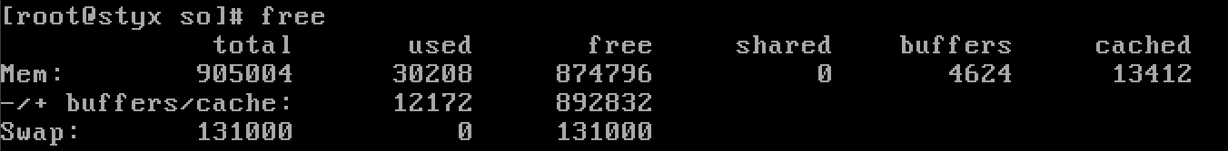

1. Verifique quanto tempo o seu terminal está em uso.



1. Mostre o histórico de comandos do seu terminal até agora.

1. Estando no diretório **so**, acesse o editor de texto vi e escreva:

Estou testando

O editor de texto

É muito fácil de escrever...

Grave com o nome de teste.

1. Saindo do editor vi, exiba o conteúdo do diretório **so** no formato longo.

1. Tenha certeza que está no diretório **so**. Agora vamos criar um link para o arquivo **teste**, cujo nome será **geral**. Depois de executado o comando exiba o conteúdo do diretório **so** no formato longo.

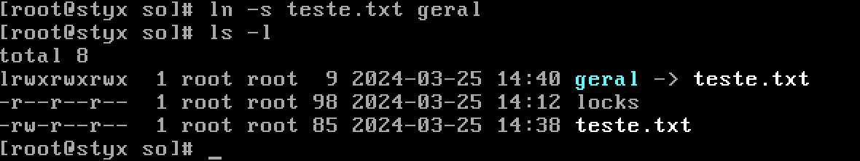

1. Volte um nível acima na estrutura dos diretórios. Então apague o diretório **so** em um único comando sem qualquer tipo de mensagem. Exiba como ficou a atual estrutura de árvore.

